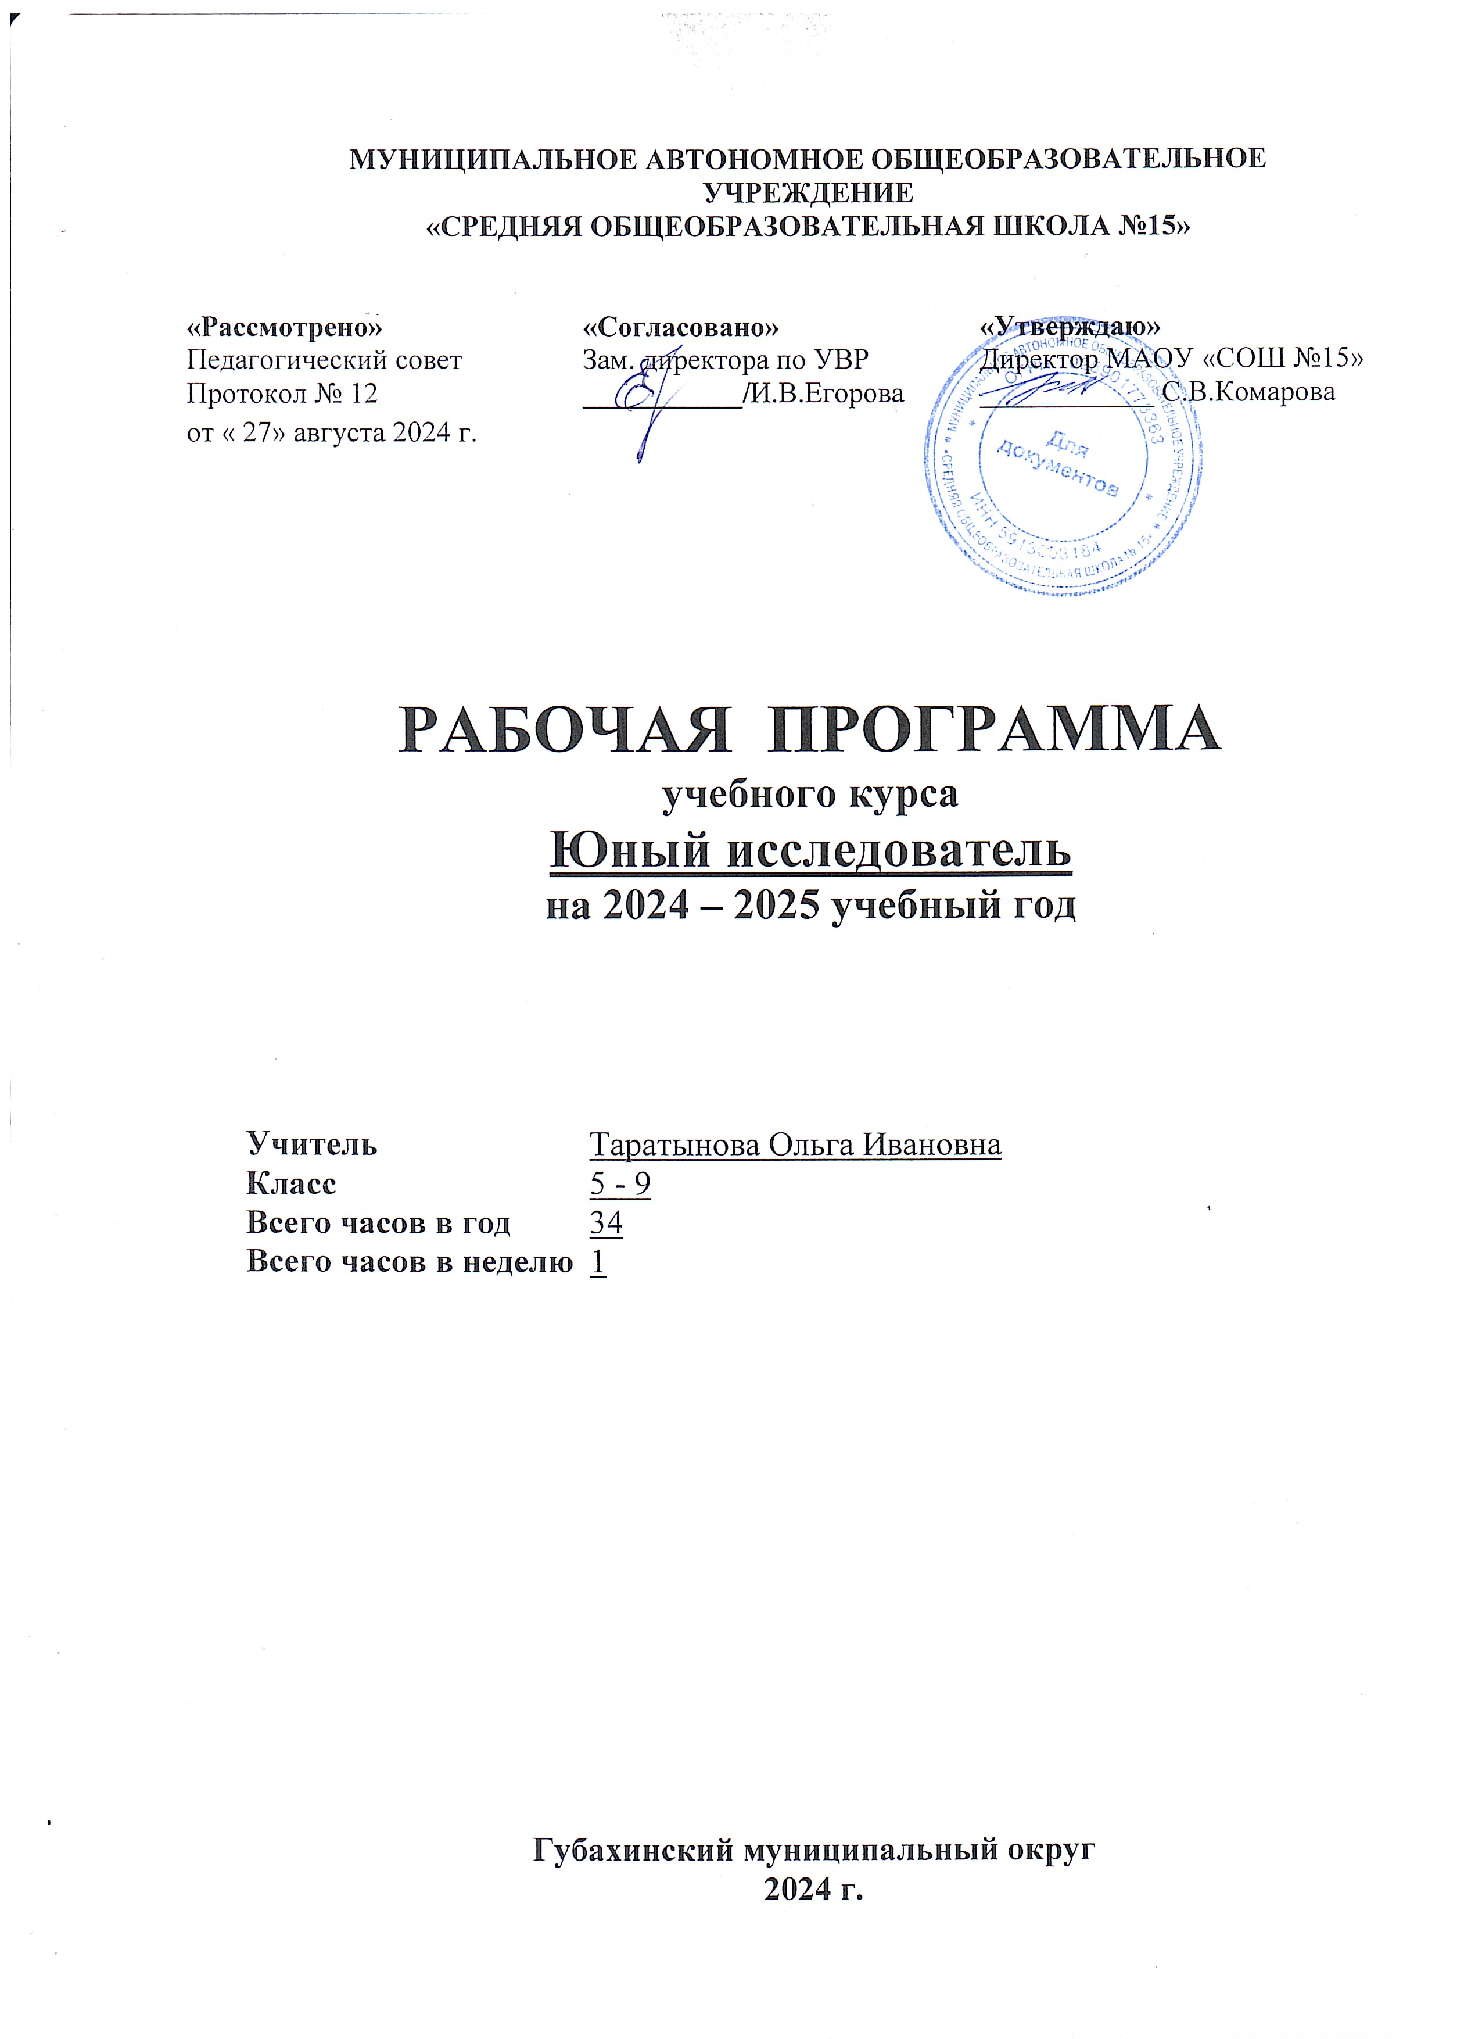

Рабочая программа курса дополнительного образования в точки роста
«Юный исследователь»
Пояснительная записка
Программа курса «Занимательная биология. Живой организм» соответствует целям ФГОС.
Новизна курса заключается в том, что он не изучается в школьной программе и используется оборудование «Точки роста». Одним из важнейших требований к биологическому образованию в современных условиях является овладение учащимися практическими умениями и навыками. Предлагаемый факультативный курс направлен на формирование у учащихся интереса к биологии, развитие любознательности, расширение знаний о живом мире, на развитие практических умений через обучение моделировать, отработку практических умений и применение полученных знаний на практике с использованием оборудования « Точки роста». Данный курс рассчитан на детей 5-8 класс.
В рамках данного курса запланированы лабораторные работы и практические занятия, экскурсии. Программа факультативного курса «Занимательная биология. Живой организм» должна не только сформировать базовые знания и умения, необходимые ученику в изучении основных разделов биологии, но и помочь в становлении устойчивого познавательного интереса к предмету, заложить основы жизненно важных компетенций. Занятия разделены на теоретические и практические. Причём деятельность может быть как индивидуальной, так и групповой.
Цель и задачи изучения данного факультативного курса.
Цель: Создание условий для успешного усвоения учащимися практической составляющей школьной биологии и основ исследовательской деятельности.
Задачи:
Предметные:
- Формирование системы научных знаний о системе живой природы и начальных представлений о биологических объектах, процессах, явлениях, закономерностях;
- Приобретение методов использования методов биологической науки для проведения несложных биологических экспериментов;
- Развитие умений и навыков проектно-исследовательской деятельности;
Личностные:
- Подготовка учащихся к участию в олимпиадном движениии;
- Формирование основ экологической грамотности
На внеурочную деятельность отводится 34 часа.
Рекомендовано данное распределение часов, но при этом учитель имеет право самостоятельно варьировать его в зависимости от уровня подготовленности учащихся, природно-климатических условий территории и целеполагания. Материал курса разделен на занятия, им предшествует «Введение», в котором учащиеся знакомятся с правилами поведения в лаборатории, проходят инструктаж. Во время каждого занятия ученики могут почувствовать себя в роли различных ученых-биологов. Содержание данного курса строится на основе деятельностного подхода: с помощью различных опытов отвечают на вопросы, приобретают не только умение работать с лабораторным оборудованием, но и умения описывать, сравнивать, анализировать полученные результаты и делать выводы.
Ожидаемые результаты
Личностные результаты:
· знания основных принципов и правил отношения к живой природе;
· сформированность познавательных интересов и мотивов направленных на изучение живой природы;
интеллектуальных умений (доказывать, строить рассуждения, анализировать, сравнивать, делать выводы и другое), эстетического отношения к живым объектам.
Метапредметные результаты:
· овладение составляющими исследовательской и проектной деятельности: умение видеть проблему, ставить вопросы, выдвигать гипотезы, давать определения понятиям, классифицировать, наблюдать, проводить эксперименты, делать выводы и заключения, структурировать материал, объяснять, доказывать, защищать свои идеи;
· умение работать с разными источниками биологической информации, анализировать и оценивать информацию, преобразовывать информацию из одной формы в другую;
· умение адекватно использовать речевые средства для дискуссии и аргументации своей позиции, сравнивать разные точки зрения, аргументировать свою точку зрения, отстаивать свою позицию.
Предметные результаты:
1. В познавательной (интеллектуальной) сфере:
· выделение существенных признаков биологических объектов (отличительных признаков живых организмов; клеток и организмов растений, животных, грибов и бактерий; экосистем) и процессов (обмен веществ и превращение энергии, питание, дыхание, выделение, транспорт веществ, рост, развитие, размножение);
· необходимость защиты окружающей среды; соблюдения мер профилактики заболеваний, вызываемых растениями, животными, бактериями, грибами и вирусами;
· классификация — определение принадлежности биологических объектов к определенной систематической группе;
· объяснение роли биологии в практической деятельности людей; места и роли человека в природе;
роли различных организмов в жизни человека; значения биологического разнообразия для сохранения биосферы;
· различение на таблицах частей и органоидов клетки, на живых объектах и таблицах органов цветкового растения, органов и систем органов животных, наиболее распространенных растений и домашних животных; съедобных и ядовитых грибов; опасных для человека растений и животных;
· сравнение биологических объектов и процессов, умение делать выводы и умозаключения на основе сравнения;
· выявление приспособлений организмов к среде обитания; взаимосвязей между особенностями строения клеток, тканей;
· овладение методами биологической науки: наблюдение и описание биологических объектов и процессов; постановка биологических экспериментов и объяснение их результатов.
2. В ценностно-ориентационной сфере:
· знание основных правил поведения в природе;
· анализ и оценка последствий деятельности человека в природе.
3. В сфере трудовой деятельности:
· знание и соблюдение правил работы в кабинете биологии;
· соблюдение правил работы с биологическими приборами и инструментами (препаровальные иглы, скальпели, лупы, микроскопы).
4. В сфере физической деятельности:
· освоение приемов оказания первой помощи при отравлении ядовитыми грибами, растениями, укусах животных, выращивания и размножения культурных растений ухода за ними.
5. В эстетической сфере:
· овладение умением оценивать с эстетической точки зрения объекты живой природы.
В результате работы по программе курса учащиеся должны знать:
- методику работы с биологическими объектами;
- понятия цели, объекта и гипотезы исследования;
- основные источники информации;
- правила оформления списка использованной литературы;
- способы познания окружающего мира (наблюдения, эксперименты);
- основные этапы организации проектной деятельности (выбор темы, сбор информации, выбор проекта, работа над ним, презентация);
- источники информации (книга, старшие товарищи и родственники, видеокурсы, ресурсы Интернета).
Учащиеся должны уметь:
- выделять объект исследования;
- разделять учебно-исследовательскую деятельность на этапы;
- выдвигать гипотезы и осуществлять их проверку;
- работать в группе;
- пользоваться словарями, энциклопедиями другими учебными пособиями;
- вести наблюдения окружающего мира;
- планировать и организовывать исследовательскую деятельность;
- работать с цифровой лабораторией

Содержание программы
Вводное занятие (1 ч)
Цели и задачи, план работы.
Тема 1. Методы изучения живых организмов. (8 ч)
Методы изучения биологических объектов. Увеличительные приборы. Микроскоп. Устройство светового микроскопа, правила работы с ним. Правила работы с цифровым микроскопом. Овладение методикой работы графического редактора. Знакомство со справочной литературой, энциклопедиями, журналами, газетами и ресурсами интернета.
Практические работы:
- 1.Устройство и правила работы со световым микроскопом. Приготовление препарата кожицы лука и изучение его под микроскопом
- Изучение объектов живой природы с помощью светового микроскопа.
- Изучение объектов живой природы с помощью цифрового микроскопа с использованием веб камеры.
- Фиксация результатов работы датчиков. Работа с графическим редактором.
Тема 2. Цифровая лаборатория (10 ч)
Правила работы с цифровой лабораторией и техника безопасности. Знакомство с датчиками цифровой лаборатории.
Практические работы:
- Работа с датчиками температуры. Измерение температуры различных помещений.
- Работа с датчиком влажности. Измерение влажности воздуха школьного кабинета и столовой школы.
- Работа с датчиком освещенности. Измерение освещенности школьных коридоров и кабинетов.
- Работа с датчиком рН-метр. Измерение кислотности среды различных продуктов
- Работа с датчиком кислорода. Изменение количества кислорода в зависимости от степени озеленения кабинета.
- Работа с датчиком углекислого газа. Изменение количества углекислого газа в зависимости от озеленения.
- Работа с датчиком электропроводности. Измерение электропроводности дистиллированной и водопроводной воды.
- Работа с мульти датчиком.
Тема 3. Исследовательская работа. Создание мини проектов. (14 ч)
Этапы исследовательской деятельности. Поиск информации. Эксперимент. Оформление результатов исследовательской работы.
Примерные темы мини-проектов:
- Кислотный показатель косметических средств
- Влияние комнатных растений на влажность воздуха
- Биохимические показатели вдоха и выдоха при физических нагрузках.
- Условия прорастания семян.
- Зависимость образования кислорода от освещенности.
- Измерение кислотности различных напитков (молоко, лимонад, минеральная вода)
- Влияние проветривания на микроклимат в классе.
- Определение концентрации кислорода в цветущей воде.
- Определение рН почвы.
- Воздействия абиотических факторов (освещённость и кислотность) на жизнедеятельность инфузории.
- Исследование пищевых продуктов с помощью цифрового микроскопа.
- Влияние количества углекислого газа в помещении на показания ЭЭГ.
- Пульсометрия что это такое.
- Зависимость артериального давления от физической нагрузки
- Влияние запахов на артериальное давление
- Регистрация импульсов электромиограммы
- Фотоплезиограмм и физическая нагрузка
- Отражение работы сердца на ЭКГ при физических нагрузках.
Подведение итогов работы (1 ч)
Представление результатов работы. Защита минипроектов.
Учебно-тематический план
Наименование темы | Кол-во часов
Наименование темы
  Теория | Практика
Вводное занятие (1 ч)  Цели и задачи, план работы кружка. | 1 | -
Тема 1. Методы изучения живых организмов (8 ч) | 4 | 4
Тема 2. Цифровая лаборатория (10 ч) | 2 | 8
Тема 3. Исследовательская работа (14 ч) | 3 | 11
Подведение итогов | 1 | -

Планируемые результаты освоения учащимися программы внеурочной деятельности.
- получат возможность расширить, систематизировать и углубить исходные представления о природных объектах и явлениях как компонентах единого мира, овладеют основами практико-ориентированных знаний о природе, приобретут целостный взгляд на мир;
- познакомятся с некоторыми способами изучения природы, начнут осваивать умения проводить наблюдения в природе, ставить опыты, научатся видеть и понимать некоторые причинно-следственные связи в окружающем мире;
- получат возможность приобрести базовые умения работы с ИКТ средствами, поиска информации в электронных источниках и контролируемом Интернете, научатся создавать сообщения и проекты, готовить и проводить небольшие презентации.
- получат возможность научиться использовать различные справочные издания (словари, энциклопедии, включая компьютерные) и детскую литературу о природе с целью поиска познавательной информации, ответов на вопросы, объяснений, для создания собственных устных или письменных высказываний.

